**Bài 1**: Xây dựng một chương trình Window Form để thực hiện các công việc sau.

* Cho phép nhập vào một số nguyên dương n thỏa mãn điều kiện (0<n<1000)
* Hiển thị tất cả các số nguyên tố nhỏ hơn n
* Hiển thị tất cả các số chính phương nhỏ hơn n
* Hiển thị tất cả các số hoàn chỉnh nhỏ hơn n (số hoàn chỉnh là số bằng tổng tất cả các ước của nó)

Gợi ý: Thiết kế Form có dạng như sau:

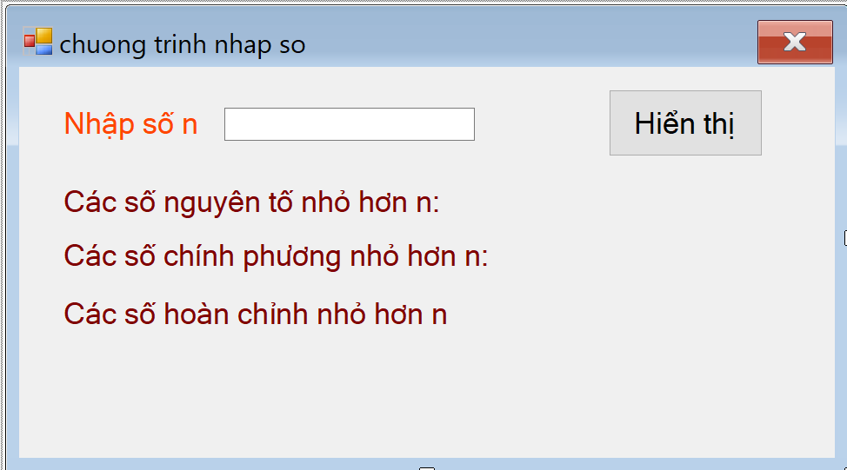

Label

Button

TextBox

Gợi ý:

* Thực hiện bắt sự kiện TextChange cho TextBox để kiểm tra nhập chữ vào ô đó
* Thực hiện bắt sự kiện Leave cho TextBox để kiểm tra điều kiện nhập số n (0<n<1000)
* Thực hiện bắt sự kiện Click cho Button để tìm các số nguyên tố <n, tìm các số chính phương < n, tìm các số hoàn chỉnh < n và hiển thị kết quả ra các Label tương ứng bằng cách gán vào thuộc tính Text của mỗi Label

**Bài 2**:

Tạo một form tính tiền khám răng cho khách hàng như sau:

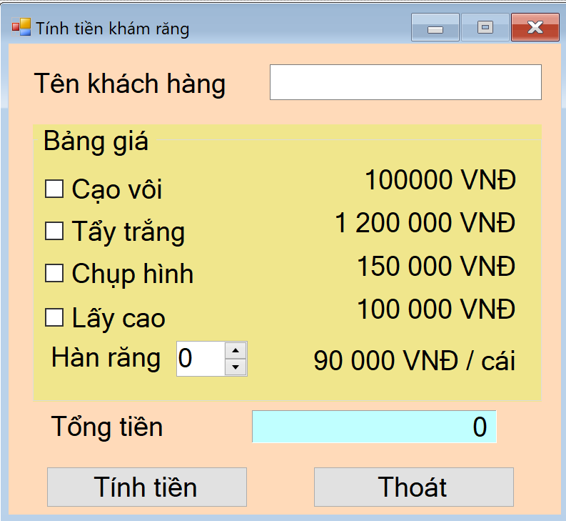Yêu cầu:

1. Tên khách hàng có thể co giãn theo chiều rộng của form
2. Tổng tiền không được sửa
3. Viết lệnh cho nút lệnh tính tiền, thực hiện tính tiền cho khách hàng với các mức giá của các dịch vụ như trên giao diện. kết quả được lưu vào ô tổng tiền
4. Viết lệnh cho nút Thoát, thực hiện việc thoát khỏi chương trình

**Bài 3**: Hãy thiết kế một giao diện có menu như sau

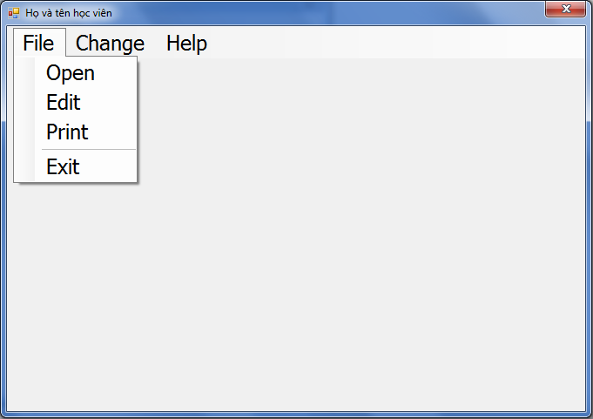 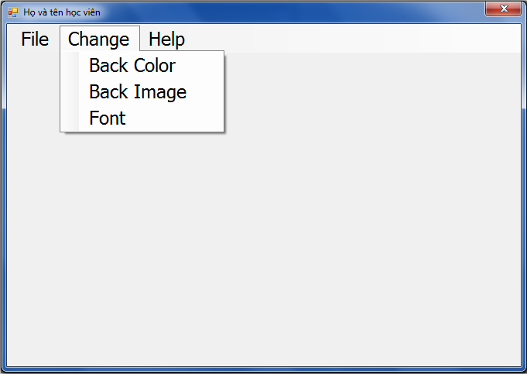

Yêu cầu:

1. Giao diện

* Không có nút phóng to và thu nhỏ
* Được phép thay đổi kích cỡ màn hình, kích cỡ ban đầu thiết lập là rộng 680, cao 480
* Tiêu đề của màn hình là họ và tên sinh viên
* Vị trí khi mới chạy, chương trình sẽ được hiển thị ở chính giữa màn hình máy tính
* Font size (cỡ của font chữ) trong menu là 18

1. Bấm vào menu Exit thì thoát khỏi chương trình
2. Bấm vào menu Change/Back Color thì bật cửa sổ cho phép chọn màu và màu nền của chương trình được thay đổi theo màu lựa chọn
3. Bấm vào menu Change/Back Image thì bật cửa sổ cho phép chọn file ảnh và nền của màn hình được thay đổi theo file ảnh vừa chọn. Yêu cầu toàn màn hình chỉ chứa 1 ảnh (ảnh phải được tự động fill theo cỡ của cửa sổ)
4. Bấm vào menu Change/Font thì bật cửa sổ cho phép lựa chọn font và font chữ của **các đối tượng** trên form sẽ được thay đổi theo font vừa lựa chọn

**Bài 3:** Hãy viết một chương trình mô phỏng chiếc máy tính cầm tay với giao diện như sau:

* 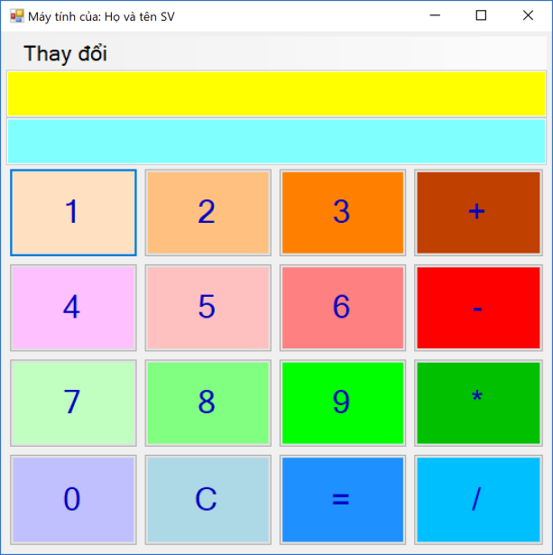Tiêu đề của giao diện ghi: ***“Máy tính của: <Họ và tên SV>”***
* Có một ô TextBox hiển thị kết quả, một ô TextBox hiển thị biểu thức
* Các TextBox có khả năng thay đổi độ dài theo form
* Các nút có kích cỡ bằng nhau và có khả năng thay đổi kích cỡ theo form
* Các nút trên giao diện hoạt động tương tự như máy tính cầm tay.
* Khi bấm vào menu “***Thay đổi màu sắc”*** thì toàn bộ các nút Button sẽ đổi màu theo màu người dùng chọn
* Khi bấm vào menu “***Thay đổi font chữ***” thì toàn bộ font chữ của tất cả các đối tượng sẽ thay đổi theo font mà người dùng chọn.

Gợi ý:

* Khi bấm vào nút số thì text của nút số hiện lên 2 textbox
* Khi bấm vào nút toán tử thì text của nút toán tử hiện lên textbox biểu thức, đồng thời text của textbox kết quả chuyển thành số và gán vào biến số thứ nhất
* Khi ấn vào nút dấu bằng thì thực hiện tính toán số thứ nhất với

Bài 4: Tạo một form cho phép nhập danh sách sinh viên của lớp

* Nhập thông tin của sinh viên: Mã SV, Họ tên, Giới tính(chỉ cho chọn 1 trong 2 giới), Quê quán (sử dụng Combobox để lựa chọn)
* Có nút Thêm để thêm dữ liệu vào một DataGridView
* Khi bấm vào DataGridView thì hiển thị dữ liệu tại dòng đang bấm lên các Control tương ứng
* Có nút Sửa để cập nhật dữ liệu vừa sửa vào DataGridView
* Có nút Xóa để xóa một dòng dữ liệu đang chọn tại DataGridView

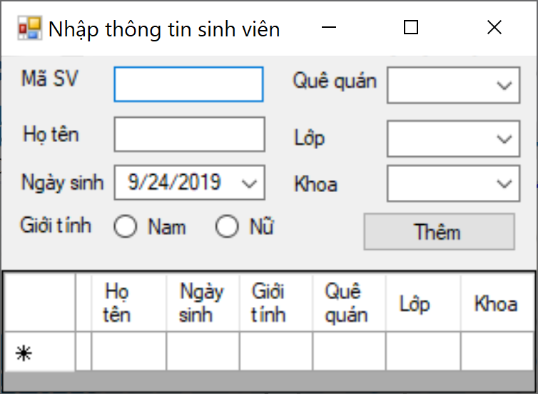sYêu cầu thông tin sinh viên cần nhập bao gồm:

* Mã
* Họ tên
* Ngày sinh
* Giới tính
* Quê quán
* Lớp
* Khoa

Danh sách hiển thị thông tin của mỗi sinh viên trên một dòng. Danh sách có thể thay đổi kích cỡ theo form

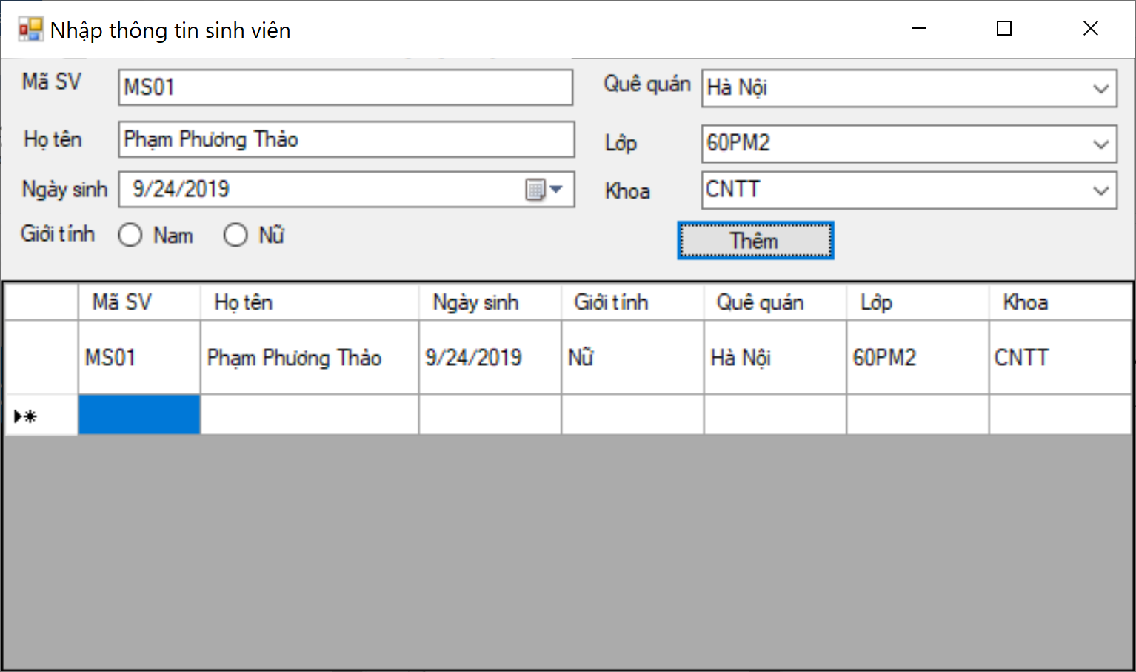

**Bài 5:**

Xây dựng một chương trình winform cho phép:

* Nhập vào 3 số a, b, c. Bắt lỗi khi người dùng nhập sai dữ liệu
* Thực hiện giải phương trình bậc 2: a*x^2 + b*x + c = 0
* In kết quả lên giao diện
* Sử dụng ContextMenuStrip tạo 2 menu “Đổi màu” và “Đổi font”
* Thực hiện bắt sự kiện cho các menu tương ứng khi bấm chuột phải vào đối tượng nào trên form thì đổi màu hoặc đổi font cho đối tượng đó

**Bài 6:**

Xây dựng một chương trình winform cho phép:

* Nhập vào 2 chuỗi a và b
* Hiển thị số lần xuất hiện của chuỗi ngắn trong chuỗi dài
* Hiển thị 2 chuỗi nghịch đảo của 2 chuỗi a và b
* Sử dụng ContextMenuStrip tạo 2 menu “Đổi màu” và “Đổi font”
* Thực hiện bắt sự kiện cho các menu tương ứng khi bấm chuột phải vào đối tượng nào trên form thì đổi màu hoặc đổi font cho đối tượng đó